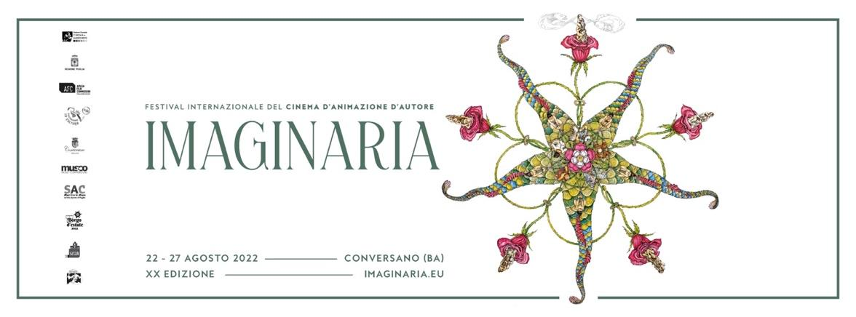

IMAGINARIA - FESTIVAL INTERNAZIONALE DEL CINEMA D’ANIMAZIONE D’AUTORE: DAL 22 AL 27 AGOSTO 2022 LA VENTESIMA EDIZIONE
In concorso 100 opere provenienti da 30 paesi, a GEORGES SCHWIZGEBEL e FLORENCE MIAILHE il premio alla carriera. E tra laboratori, workshop, esperienze kids e mostre aperte a tutti, non mancheranno lungometraggi animati: DOZEN OF NORTHS, IL NASO O LA COSPIRAZIONE DEGLI ANTICONFORMISTI e THE CROSSING

Ad inaugurare il 22 agosto la XX edizione del festival l’anteprima italiana assoluta del cine-concerto di LOUIS SCHWIZGEBEL

Anche quest’anno è il centro storico di Conversano, città d’arte in provincia di Bari, ad accogliere dal 22 al 27 agosto Imaginaria - festival internazionale interamente dedicato all’animazione cinematografica d’autore: un cinema a cielo aperto nel Complesso medievale di San Benedetto, dove scoprire e ammirare opere moderne, surreali, irriverenti, visionarie, allegre e commoventi. Tra le meravigliose strade e piazze in pietra millenaria non mancheranno anche quest’anno mostre, laboratori per bambini, workshop, letture animate, masterclass, incontri con gli autori e tante attività aperte a tutti, nel pieno spirito della manifestazione, che - nonostante la solida vocazione di progetto nato per promuovere il cinema d’animazione d’autore - conserva un animo territoriale familiare e collettivo unico nel suo genere.

Per il direttore artistico della manifestazione Luigi Iovane “è una soddisfazione immensa che Imaginaria abbia compiuto vent’anni di vita e di storia. Questa rassegna nasce per offrire a tutti l’occasione di poter scoprire il mondo del cinema d’animazione autoriale, ed è un orgoglio che sia l’unica manifestazione pugliese dedicata a questo genere cinematografico e artistico. L’unione di tutti i linguaggi presenti nel cinema d’animazione è il simbolo di quanto la pluralità - nell’arte e nella vita - sia strumento indispensabile, come una fonte inesauribile a cui attingere per lasciarsi ispirare e per godere dell’ispirazione altrui. Ci aspettiamo un’edizione ricca di stimoli, presenze e interazioni del pubblico, anche a fronte di anni difficili per tutti a causa di pandemia e isolamento. Vogliamo offrire al pubblico di Imaginaria una lente ottimista, curiosa e stimolante con cui guardare il mondo.”

Sono oltre 100 le opere fra quelle selezionate in concorso (a fronte di quasi 3000 iscrizioni) e quelle in retrospettiva, provenienti da ben 30 nazioni (Israele, Spagna, Netherlands, Germania, Italia, Corea del Nord, Gran Bretagna, Libano, USA, Giappone, Francia, Honk Kong, Brasile, Lituania, Canada, Taiwan, Portogallo, Slovenia, Repubblica Ceca, Argentina, Colombia, Corea del Sud, Belgio, Svizzera, Iran, Cina, Ungheria, Irlanda, Polonia, Russia).

Sarà una giuria composta da registi, curatori, imprenditori del settore, direttori artistici ed esperti tra i più importanti del mondo dell’illustrazione e dell’animazione cinematografica italiana e internazionale a proclamare i vincitori: Anca Damian, Paul Wenninger, Miljana Dragičević, Eugenia Gaglianone e Maicol & Mirco per l’INTERNATIONAL FILM COMPETITION; Ahmed Ben Nessib, Michele Bernardi e Luigi Tassinari per il GRADUATION SHORT FILM & MUSIC VIDEO COMPETITION; Vittoria Sanna, Arianna Grasso, Carola Manganelli, Angelica Ligorio, Nikol Palokaj, Giulia Giannuzzi, Anna Chiara Zupone, Giovanni Marangelli, Domiziano Savino, Noemi Rizzo, Sofia Bufano e Marco Valerio per la CHILDREN'S FILM COMPETITION (realizzata in collaborazione con la Scuola Primaria 1° Circolo Didattico e 2° Circolo Didattico di Conversano).

Due i Premi alla Carriera di questa XX edizione, per omaggiare straordinari talenti europei: la francese FLORENCE MIAILHE, tra animatrici più influenti degli ultimi 30 anni (César Awards 2022, menzione speciale Cannes 2006, Cristallo d’Onore ad Annecy nel 2015) e GEORGES SCHWIZGEBEL, una delle figure di maggior rilievo nella storia dell’animazione svizzera (due volte Premio svizzero del cinema e Premio speciale alla carriera nel 2017 ad Annecy).

L’artista elvetico sarà inoltre protagonista, con il figlio LOUIS SCHWIZGEBEL - virtuoso pianista di fama internazionale che ha calcato palcoscenici in tutto il mondo e suonato con alcune delle orchestre più importanti, dalla BBC all’Orchestre National de France - dell’evento di apertura inaugurale del 22 agosto, in un’alternanza di recital e proiezioni: un vero e proprio cine-concerto, per la prima volta portato su un palcoscenico italiano, in cui Louis accompagnerà al pianoforte anche alcune opere realizzate nel corso degli anni dal padre.

Tre i lungometraggi animati che saranno presentati al pubblico: DOZEN OF NORTHS, del pluripremiato regista Koji Yamamura, vincitore del primo premio ai quattro festival internazionali di cinema d’animazione più importanti del mondo (Annecy, Zagabria, Ottawa e Hiroshima), tratto dalle illustrazioni dell’autore per il mensile Bungakukai (Bungeishunjū); IL NASO O LA COSPIRAZIONE DEGLI ANTICONFORMISTI di Andrey Yurievich Khrzhanovsky, una delle opere più celebrate dalla critica nel 2020 (Premio della Giuria ad Annecy e Zagabria, finalista agli EFA, e “Film della Critica” dal Sindacato Nazionale Critici Cinematografici Italiani – SNCCI), ispirato a uno dei racconti più celebri di Gogol’ e portato a teatro sotto forma di opera buffa in tre atti da Dmitrij Šostakovič; THE CROSSING di Florence Miailhe, una delle più celebri animatrici al mondo, dalla forte formazione pittorica, che ha incanalato nelle proprie opere coniugandola in modo eccelso con l’animazione.

Durante la serata inaugurale sarà presentata anche una mostra collettiva aperta al pubblico e dedicata a quattro artisti italiani del mondo del fumetto e dell’illustrazione, diversi tra loro per stili e tecniche ma accomunati da una precisa e personalissima impronta autoriale: QUASIROSSO, GIULIA PINTUS, MARA CERRI, MAICOL & MIRCO. Il 22 agosto ci sarà anche il vernissage della personale “NUNC” a cura dell’artista conversanese VITO SAVINO, in occasione del decennale della sua collaborazione con il festival Imaginaria, per cui dal 2012 realizza le illustrazioni presenti nei manifesti e nelle campagne di comunicazione.

Non mancherà anche l’occasione durante il festival di conoscere dal vivo nel Chiostro di San Giuseppe gli ospiti della rassegna, durante gli “IMAGINARIA MEETINGS”, incontri aperti al pubblico - coadiuvato da interpreti per la traduzione simultanea - per scoprire la storia, le opere e il lavoro di Georges Schwizgebel, Louis Schwizgebel, Anca Damian, Paul Wenninger, Miljana Dragičević, Eugenia Gaglianone, Ahmed Ben Nessib, Michele Bernardi, Luigi Tassinari, Giò Quasirosso, Maicol & Mirco, Mara Cerri e Giulia Pintus.

---

I biglietti per accedere alle proiezioni sono acquistabili sul sito https://imaginaria.eu/prevenditaonline/ e di persona al botteghino al costo di 4,00 euro, mentre l’ingresso alle proiezioni per bambini è completamente gratuito. È possibile prenotare tutte le attività laboratoriali dedicate ai bambini sulla piattaforma Eventribe. L’accesso a tutte le mostre e alle letture animate è libero e gratuito per adulti e bambini e non necessita di prenotazione.

Tutti i premi della XX edizione di Imaginaria sono realizzati a mano in ogni loro parte dall’artista polignanese Peppino Campanella: capolavori d’arte e di design realizzati in un atelier-laboratorio situato in un vecchio frantoio con una spettacolare terrazza sul mare.

Il Festival IMAGINARIA è ideato e promosso dall'associazione Atalante Ets, con la direzione artistica di Luigi Iovane. La rassegna è co-prodotta da Apulia Film Commission e Apulia Cinefestival Network, cofinanziata dalla Regione Puglia (Assessorato alla Cultura e Turismo), a valere su risorse di bilancio autonomo della fondazione afc. prodotta nell’ambito dell’intervento Apulia Cinefestival Network 2022, con il sostegno del Mibact – Direzione Generale Cinema e del Comune di Conversano. Patrocinato da Regione Puglia, Comune di Conversano, Apulia Film Commission, AFIC – Associazione Festival Italiani di Cinema – EFFE Label 2019-2023

Seguici anche sugli account social ufficiali della manifestazione
Facebook @imaginariafestival
Instagram @imaginariafestival
Twitter @imaginaria_ff
Youtube @imaginariafilmfest

IMAGINARIA - Festival Internazionale del cinema d'Animazione d'Autore
Conversano (BA), 22 - 27 agosto 2022 | Per maggiori informazioni: info@imaginaria.eu
Ufficio Stampa: Monica Merola | +39 347 6633796 | ufficiostampa@imaginaria.eu

www.imaginaria.eu

